**HRANA**

1. POIMENUJ

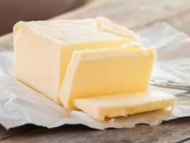 ___________ 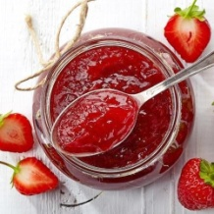 ____________ 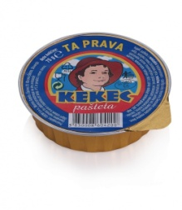_________

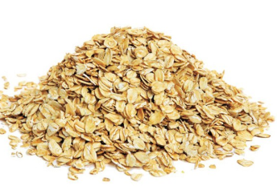____________

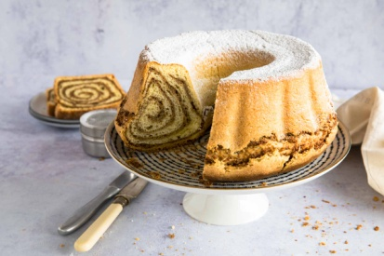 **TO JE POTICA.**

V POTICI SO: 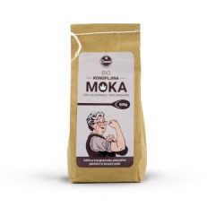(MOKA), 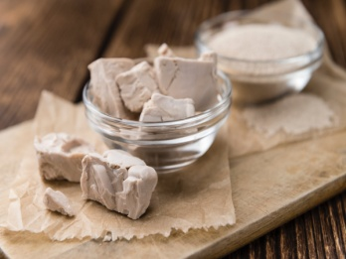 (KVAS), 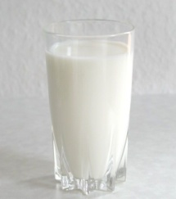

_____________, 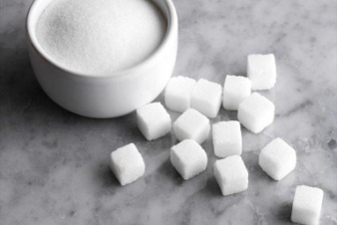 ______________, 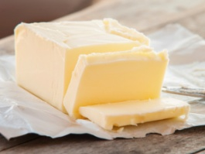 ___________,

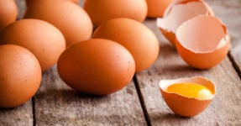 __________, 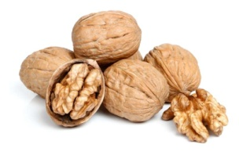 __________ IN 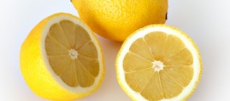

________________.

**V ŠOLI**

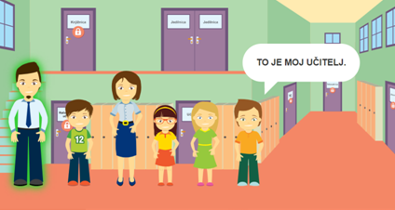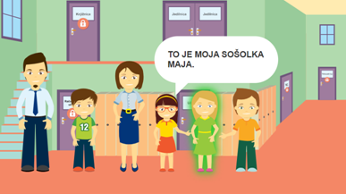

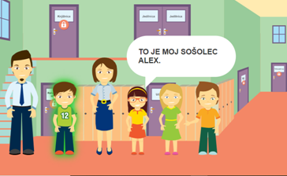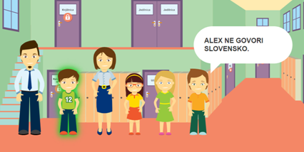

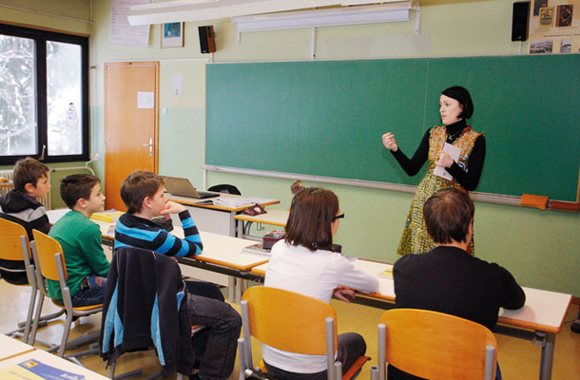

TO JE UČILNICA. NA SLIKI SO UČITELJICA IN UČENCI.

KAKO JE IME TVOJI UČITELJICI? ___________________________________________

NAPIŠI IMENA SVOJIH SOŠOLCEV: _________________________________________

1. POIMENUJ.

__________ 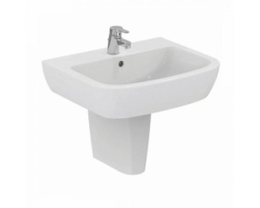_____________ ____________

 _________ 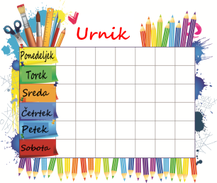_____________

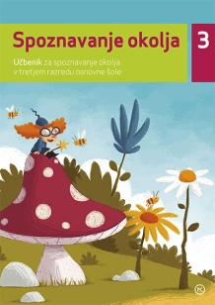 _______________ 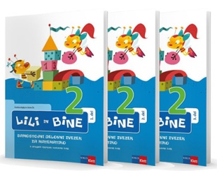 _________________

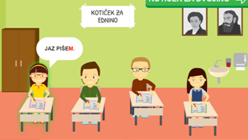 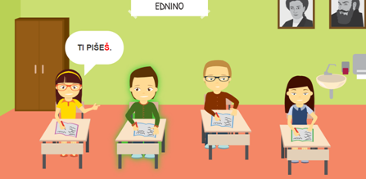

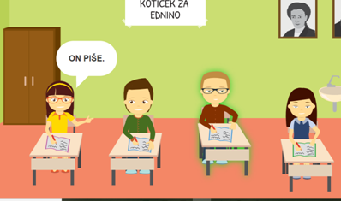 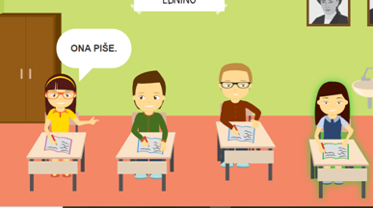

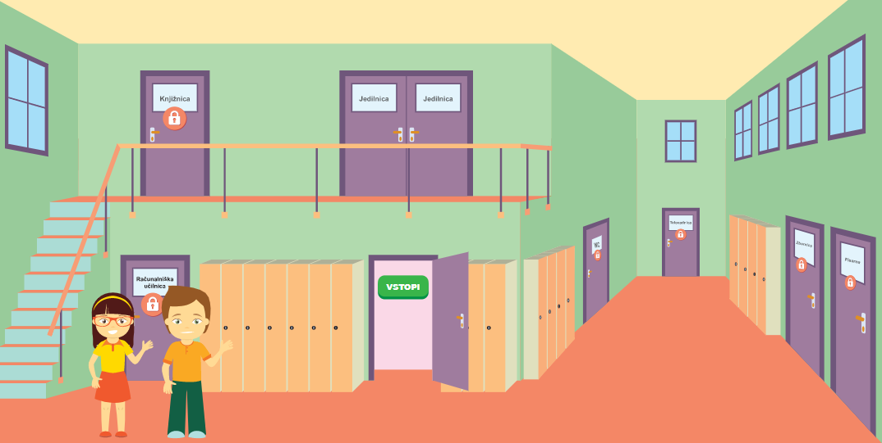

1. **NA SLIKI POIŠČI IN POVEŽI NASLEDNJE BESEDE.**

**UČENEC UČENKA VRATA OMARA STOPNICE**

**OKNO JEDILNICA KNJIŽNICA WC**